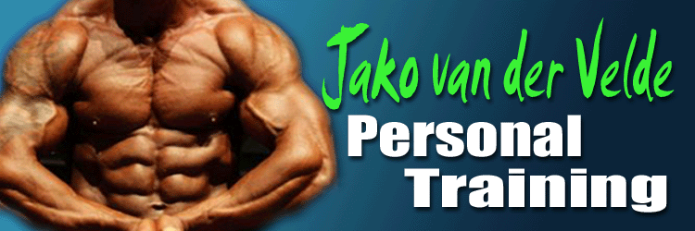

- 80 gr havermout, 40 gr whey (OF 6 eieren 1 heel ei ) + MV

- 125 gr rijst/pasta, 150 gr kipfilet/ witvis (pangasius/ tilapia/ kabeljauw/ koolvis), ½ avocado

- Shake (40 gr)/ 150 gr kip / biefstuk/ tartaar/ zalm + groene appel

- 4 rijstewafels (rijst 125 gr), 150 gr kipfilet, ½ avocado + MV

- 125 gr rijst k.k. (50 gram ongekookt gewogen) of 200 gr airfryerfriet of aardappel, 150 gr biefstuk / tartaar/ kipfilet/ witvis, 150 gr groenten

6. 4 eieren 1 eigeel OF 250 gr magere kwark plus 1 scoop whey.

Tijdens training: 10 gr bcaa,10 gr glutamine
Mag ook een pre workout zijn met bcaa (kijk wel even naar de inhoud)

Na trainen: 15 gr vitargo , 10 gr EAA, 10 gr glutamine, 30 gr whey (iso).
Binnen 30-60 min. koolhydraat maaltijd
Cardio:
3 x 30 min cardio bpm 110-130

1 x daag Vitamines:
1 x multi
1 x vit c 1000mg
1 x zink 25 mg
1 x cla 1000mg
1 x omega 3 , 1000mg

Bakken in kokosolie.
Water 3 liter per dag dit is naast andere dranken die je eventueel zou nemen.

